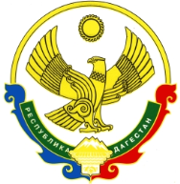

**РОССИЙСКАЯ ФЕДЕРАЦИЯ**

**РЕСПУБЛИКА ДАГЕСТАН**

**МИНИСТЕРСТВО ОБРАЗОВАНИЯ И НАУКИ РЕСПУБЛИКИ ДАГЕСТАН**

**МУНИЦИПАЛЬНОЕ БЮДЖЕТНОЕ ОБЩЕОБРАЗОВАТЕЛЬНОЕ УЧРЕЖДЕНИЕ**

**«ЧИРКЕЙСКИЙ ОБРАЗОВАТЕЛЬНЫЙ ЦЕНТР ИМ. А.ОМАРОВА»**

**368219, Республика Дагестан, Буйнакский район, с. Чиркей, ул. Имама Шамиля, тел.: 8 (988) 297 55 55,**

**адрес:** [**www.chirke.dagestanschool.ru**](http://www.chirke.dagestanschool.ru)**, e-mail:** [**chirkeyschool@yandex.ru**](mailto:chirkeyschool@yandex.ru)

**Реализация республиканской целевой программы**

**«Профилактика безнадзорности и правонарушений среди несовершеннолетних»**

**в МКОУ «Чиркейский многопрофильный лицей им. А.Омарова»**

|  |  |  |  |  |  |  |
| --- | --- | --- | --- | --- | --- | --- |
| **№** | **Тема** | **Сроки исполнения** | **Классы** | **Количество**  **Охваченных** | **Ответственные** | **Приглашенные** |
| 1 | Классный час «Можно ли быть свободным без ответственности» | Ноябрь | 6-7 | 60 | Классные руководители |  |
| 2 | Проведение рейда «Подросток» по семьям учащихся склонных к правонарушениям | Ноябрь | 6-7 | 3 | Зам директора по ВР Казимагомедова З.М | Начальник ПОП с.Чиркей |
| 3 | Мероприятия, посвященные Всемирному Дню борьбы со СПИДом | Декабрь | 7-9 | 200 | Психолог Омарова А.Ц | Школьная медсестра Ахмедзиявдинова А. |
| 4 | Деловая игра «Я человек. Я ребенок» | Декабрь | 8 | 22 | Зам. Директора по ВР Казимагомедова З.М |  |

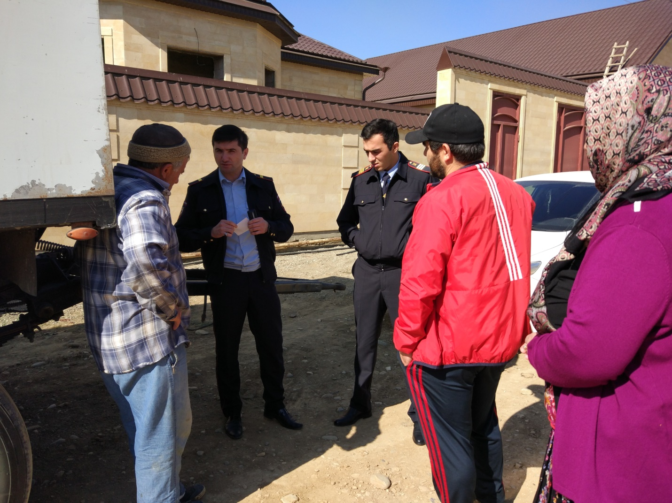

Проведение рейда «Подросток» по семьям учащихся склонных к правонарушениям, охвачено 3 ученика.

